20

«Что? Где? Когда? Online» Приглашаем на Чемпионат «Финансовая грамотность»
«Издательство «Просвещение» <noreply@prosv.info>
Кому: soshbashly
сегодня, 20.12.2018г., 14:58

 | PROSV.RU  УЗНАВАТЬ БОЛЬШЕ!



Уважаемые коллеги, дорогие друзья!
Финансовая грамотность – одна из важных компетенций успешного человека XXI века. Курс «Основы финансовой грамотности» авторов В.В. Чумаченко и А.П. Горяева помогает разобраться в вопросах, как управлять деньгами, зарабатывать и тратить, сберегать и инвестировать, составлять бюджеты и личный финансовый план, ориентирован на активное взаимодействие школы и семьи.
В целях содействия повышению уровня финансовой грамотности населения РФ издательство «Просвещение» совместно с лицензионной игрой в мобильном приложении «Что? Где? Когда? online» для смартфонов и планшетов предлагает проверить и расширить свои финансовые знания в увлекательном формате, принять участие в Чемпионате «Финансовая грамотность».
Чемпионат «Финансовая грамотность» проводится в 3 этапа:
1 Этап | «Конкурс вопросов» | 04.12.18 – 28.02.19
2 Этап | «Турнир игроков» | 04.12.18 – 31.03.19
3 Этап | «Турнир педагогов и их команд» | 04.03.19 – 31.03.19
Подведение итогов и награждение победителей Чемпионата не позднее 30 апреля 2019 г.
Страница сайта Чемпионата
Как стать участником Чемпионата?
Шаг 1. Ознакомиться с Положением о проведении Чемпионата
Шаг 2. Узнать правила и условия игры «Что? Где? Когда? online»
Шаг 3. Зарегистрироваться для участия в Чемпионате (18+)
Шаг 4. Скачать «Что? Где? Когда? online» в AppStore или GooglePlay. Открыть «Что? Где? Когда? online», кликнуть на «Стать членом клуба», ввести «Имя», «E-mail», «Пароль».
Войти в свой профиль и для участия в рейтингах заполнить поля «Страна», «Город»
Шаг 5. Найти тематический раздел «Финансовая грамотность. Издательство «Просвещение»
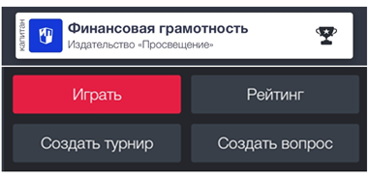
Играйте, создавайте вопросы, участвуйте в «Конкурсе вопросов», «Турнире игроков», «Турнире педагогов и их команд», получайте призы!
Шаг 6. Подписывайтесь на официальные социальные сети издательства и следите за новостями Чемпионата: vk, ok, facebook, instagram. Делитесь успехами в социальных сетях, используя хештег #вигреФГ
Хотите приобрести необходимые компетенции будущего?
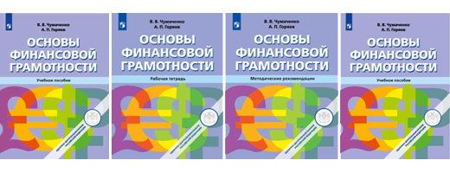
КУПИТЬ
Осваивайте финансовую грамотность увлекательно!


PROSV.RU

ИЗДАТЕЛЬСТВО «ПРОСВЕЩЕНИЕ»  © 2005 — 2018 ГГ. | +7 (495) 789-30-40  prosv@prosv.ru  127473, Москва, ул. Краснопролетарская, д.16, стр.3, подъезд 8, бизнес-центр «Новослободский»

